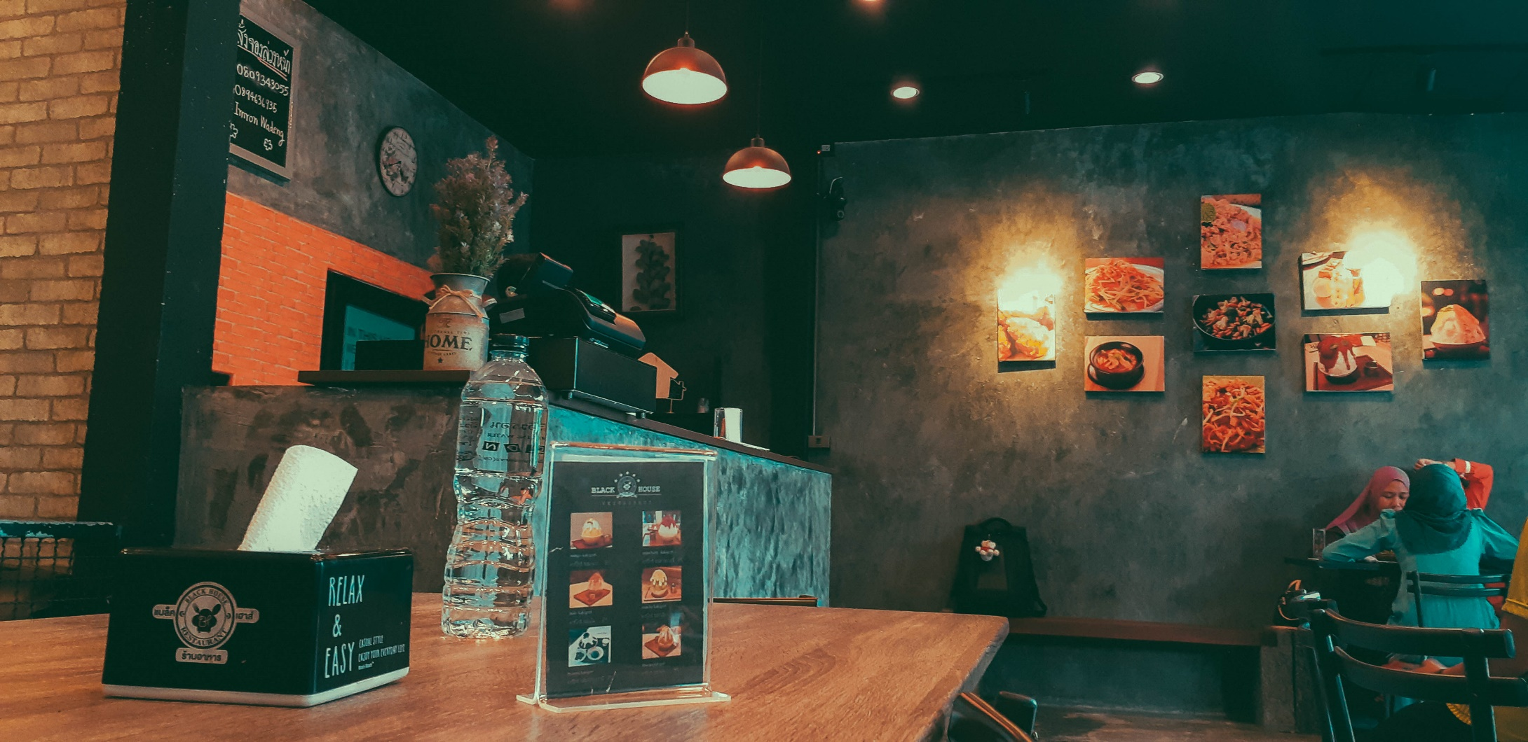

**ระบบร้านอาหารออนไลน์กรณีศึกษาร้าน**

**BLACK HOUSE**

**Online restaurant system case study of BLACK HOUSE restaurant**

**นายมะเสาพิส สูแว**

**5711425011**

